2023 Centres étrangers 1 Jour 1 Sciences physiques pour les sciences de l’ingénieur.e Correction © https://labolycee.org
EXERCICE A – Correction de trajectoire d’un nanosatellite (10 points)

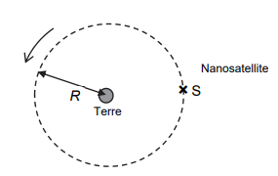
Q1. Recopier, sans souci d’échelle, la figure 1 ci-dessus en y faisant figurer le repère de Frenet et la force modélisant l'action gravitationnelle exercée par la Terre sur le nanosatellite noté S et supposé ponctuel.

Q2. À l’aide de la deuxième loi de Newton donner l’expression du vecteur accélération du nanosatellite en fonction de G, M_{T} et R et d’un vecteur unitaire du repère de Frenet.

Q3. Établir que le mouvement est uniforme et que l’expression de la norme du vecteur vitesse est : .
Dans le repère de Frenet, .
D’après la réponse précédente, .
Par analogie entre ces deux expressions de , on en déduit que .
Le mouvement du satellite est bien uniforme si la trajectoire est considérée circulaire.

Et également par analogie entre les deux expressions de , on en déduit que.
, soit .
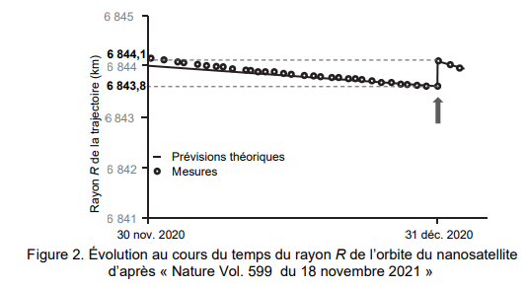
Q4. À l’aide de la question Q3 et de la figure 2, calculer la valeur v₁ de la vitesse du nanosatellite le 30 novembre 2020 et la valeur v₂ le 31 décembre 2020 avant la correction de trajectoire. Commenter l’évolution de la valeur de la vitesse du nanosatellite sur l’intervalle de temps considéré.

Sur la figure 2, on lit pour le 30/11/2020 que R₁ = 6844,1 km
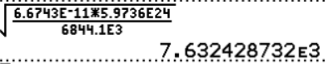
= 7,6324×10³ m.s⁻¹ = 7,6324 km.s⁻¹

Sur la figure 2, on lit pour le 31/12/2020 que R₂ = 6843,8 km
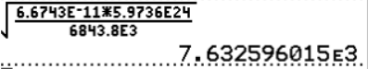
= 7,6326×10³ m.s⁻¹ = 7,6326 km.s⁻¹

La vitesse du satellite a très peu augmenté quand l’altitude diminue.

La baisse d’altitude peut être expliquée par la présence d’une atmosphère résiduelle qui exerce une force de frottement sur le nanosatellite.
Q5. Rappeler l’évolution de la valeur de la vitesse d’un objet soumis uniquement à une force de frottement. En déduire qu’il y a contradiction apparente avec les résultats de la question Q4.
La force de frottement cause normalement une baisse de vitesse.
Effectivement, il y a contradiction apparente : en perdant de l’altitude le satellite est davantage soumis aux frottements car l’atmosphère résiduelle devient plus dense quand l’altitude diminue et ainsi il devrait perdre de la vitesse. Or on a vu que v₂ > v₁.

Dans la situation considérée, on admet que l’énergie potentielle du satellite a pour expression :.
Q6. Rappeler la définition de l’énergie cinétique E_{c}, puis l’exprimer en fonction de G, M_{T}, m et R. Donner l’expression de l’énergie mécanique du satellite dans cette situation et montrer qu’elle peut s’écrire .
E_{C} = avec alors E_{C} =
E_{m} = E_{C} + E_{P}
E_{m} = =

Les représentations graphiques de l’énergie mécanique E_{m}, de l’énergie potentielle E_{p} et de l’énergie cinétique E_{c} en fonction de R sont données sur la figure 3. Sur cette figure la courbe 2 représente l’énergie mécanique.
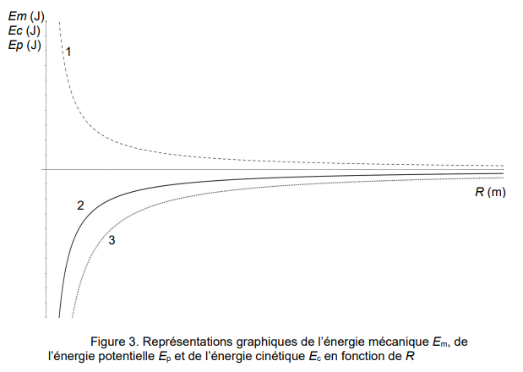
Q7. Attribuer en justifiant les énergies E_{p} et E_{c} aux deux courbes 1 et 3 de la figure 3.
Rappelons que > 0 donc courbe 1.
Et < 0 donc courbe 3.
Q8. À l’aide du graphique, indiquer comment évolue l’énergie mécanique E_{m} lors de la diminution du rayon R de la trajectoire du nanosatellite. Montrer que cette évolution est cohérente avec la présence d’une force de frottement.
L’énergie mécanique est représentée par la courbe 2.
E_{m} diminue quand R diminue.
En raison des forces de frottement une partie de l’énergie mécanique est dissipée sous forme de chaleur, ce qui est cohérent avec cette diminution de E_{m}.

